Quy trình tự đánh chuẩn thư viện
Phần I: Chức năng phần mềm
I. Trường
- Khai báo hồ sơ đề nghị công nhận danh hiệu thư viện trường
  - Tờ trình đăng ký danh hiệu thư viện theo (Mẫu M1)
  - Báo cáo công tác thư viện lên cấp quản lý theo (Mẫu M3)
  - Lập biên bản kiểm tra thư viện và nhập điểm tự chấm theo (Mẫu M4)

- Gửi hồ sơ đề nghị công nhận danh hiệu thư viện trường gồm:
  - Tờ trình đăng ký danh hiệu thư viện theo (Mẫu M1)
  - Báo cáo công tác thư viện lên cấp quản lý theo (Mẫu M3)
  - Mẫu biên bản tự kiểm tra thư viện theo (Mẫu M4)
- Lưu ý: Tiểu học, THCS đăng ký với Phòng; THPT, trường trực thuộc Sở đăng ký với Sở.

II. Phòng Giáo dục
- Tiếp nhận danh sách các đơn vị gửi đăng ký
- Kiểm tra, tư vấn, đánh giá thư viện tại trường.
- Nhập kết quả kiểm tra, đánh giá theo biên bản Mẫu M4.
- Đăng ký đơn vị đề nghị thẩm định danh hiệu thư viện theo mẫu M2.
- Gửi hồ sơ đề nghị công nhận danh hiệu thư viên trường lên Sở
III. Sở Giáo dục
- Tiếp nhận danh sách các đơn vị gửi đăng ký
- Kiểm tra, tư vấn, đánh giá thư viện tại trường
- Nhập kết quả kiểm tra, đánh giá của Sở theo biên bản Mẫu M4.
- Xét khen thưởng chuẩn thư viện dựa vào kết quả trường tự đánh giá

Phần II: Màn hình thiết kế
- Trường
- Danh sách tờ trình đăng ký danh hiệu (M1, M3)
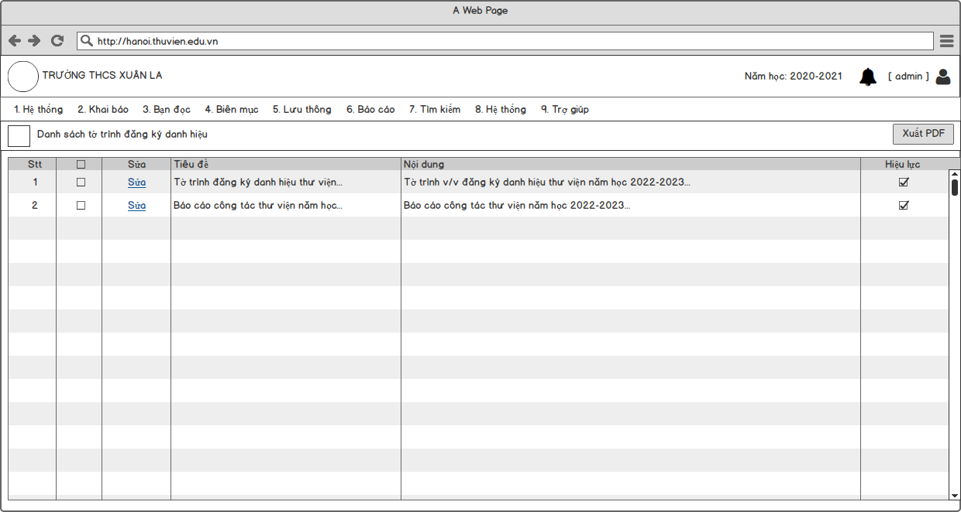
Giao diện khai báo Tờ trình đăng ký danh hiệu thư viện theo (Mẫu M1): Nhà trường nhập thông tin theo mẫu và lưu dữ liệu.
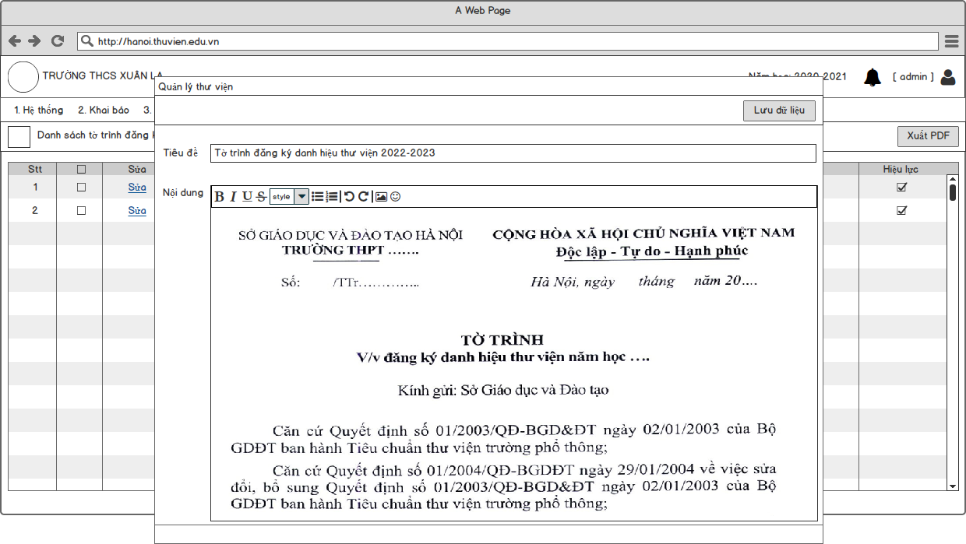

Giao diện khai báo cáo công tác thư viện lên cấp quản lý theo (Mẫu M3)
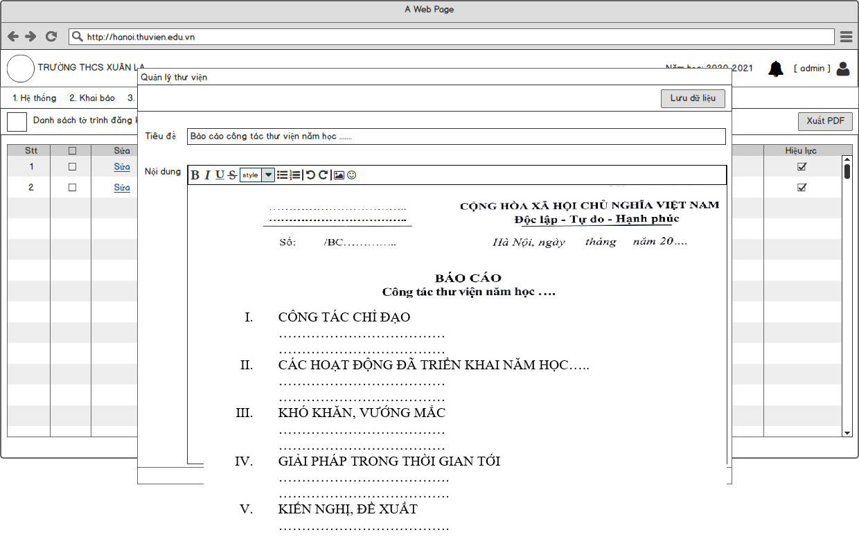
- Nhập điểm tự chấm theo mẫu biên bản M4
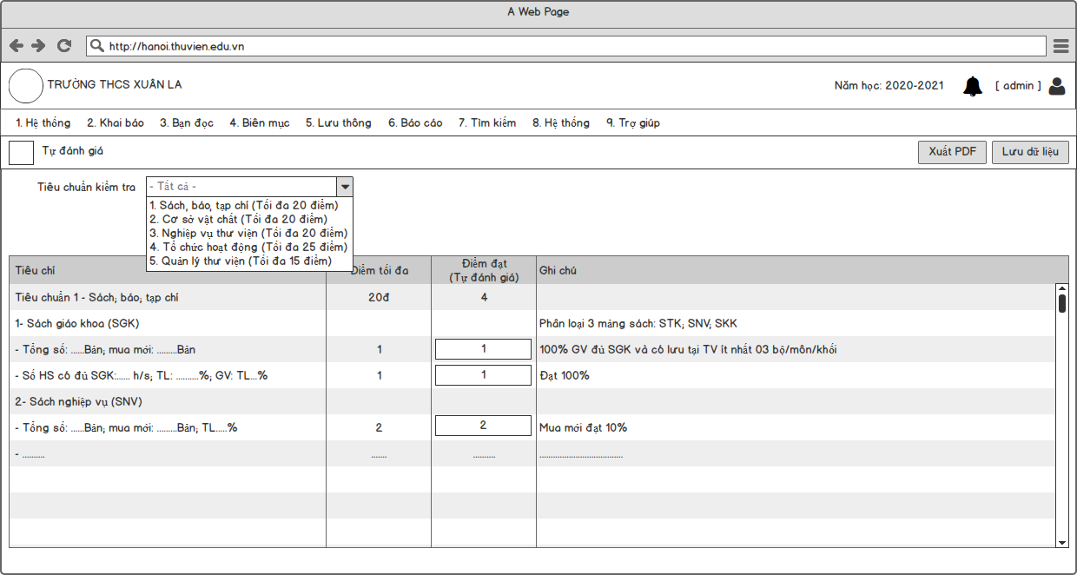

Lưu ý: Đối với trường liên cấp thì kết quả tự đánh giá được nhập riêng cho từng cấp.

2. Gửi báo cáo lên cấp trên
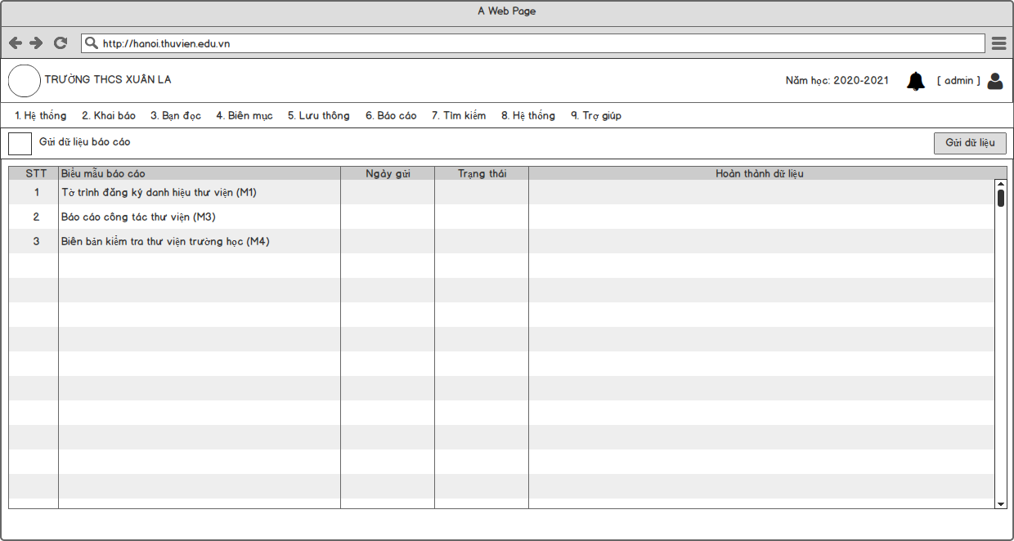

- Phòng GD
- Tiếp nhận danh sách các đơn vị gửi đăng ký

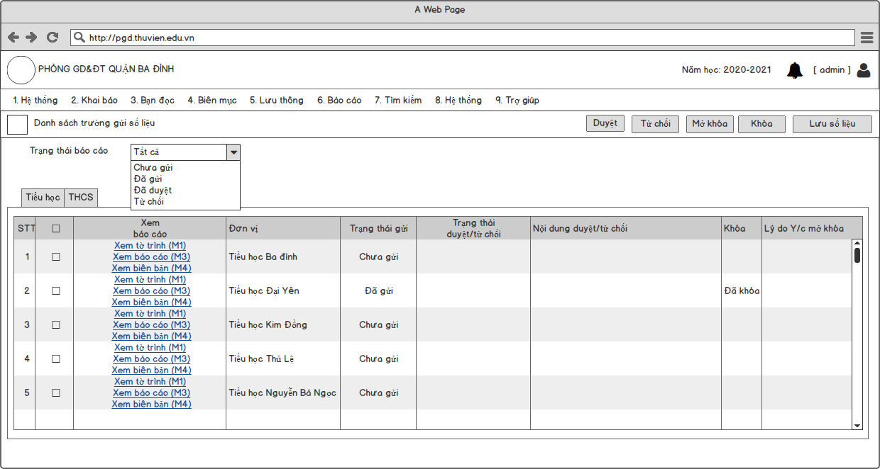
Xem điểm tự đánh giá các đơn vị gửi lên theo biên bản M4
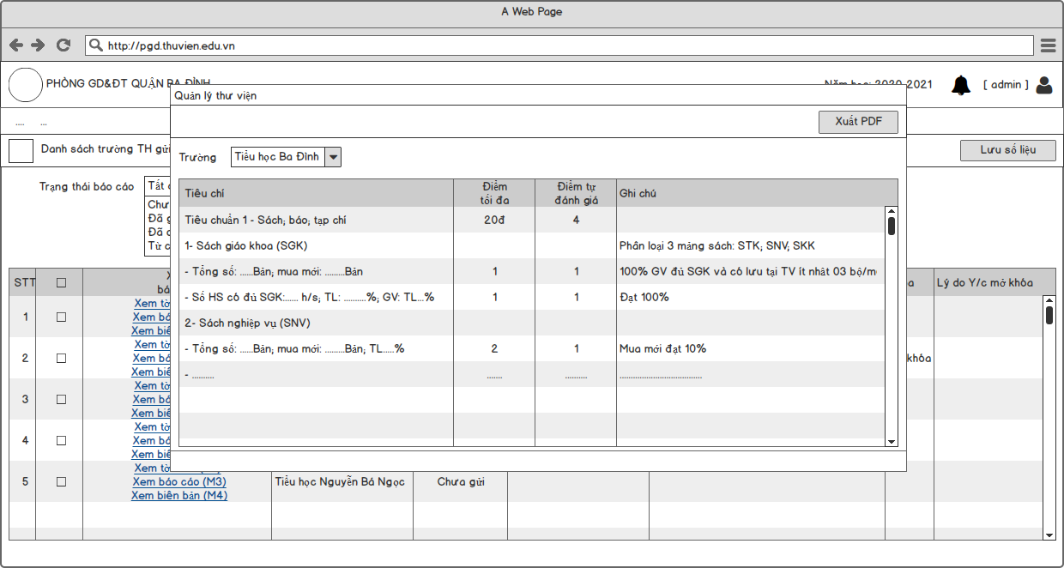

- Nhập kết quả kiểm tra, đánh giá theo biên bản Mẫu M4.
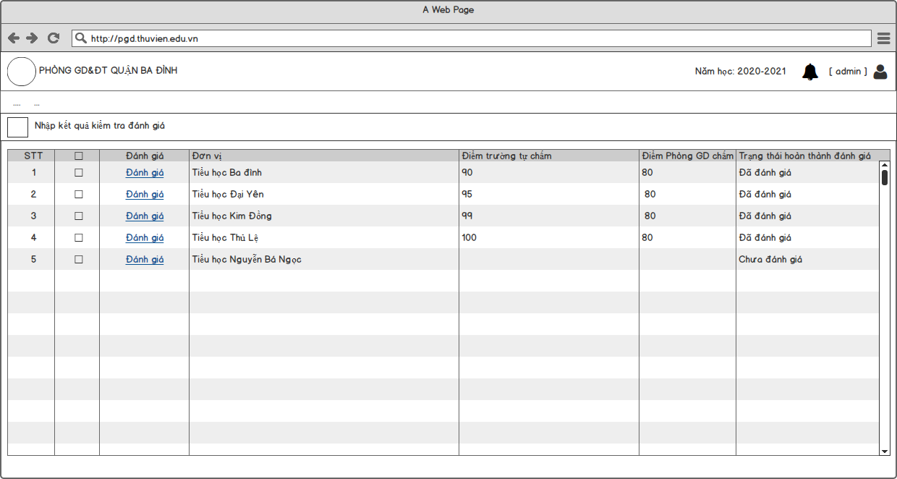
Giao diện thực hiện nhập điểm đánh giá cho từng trường
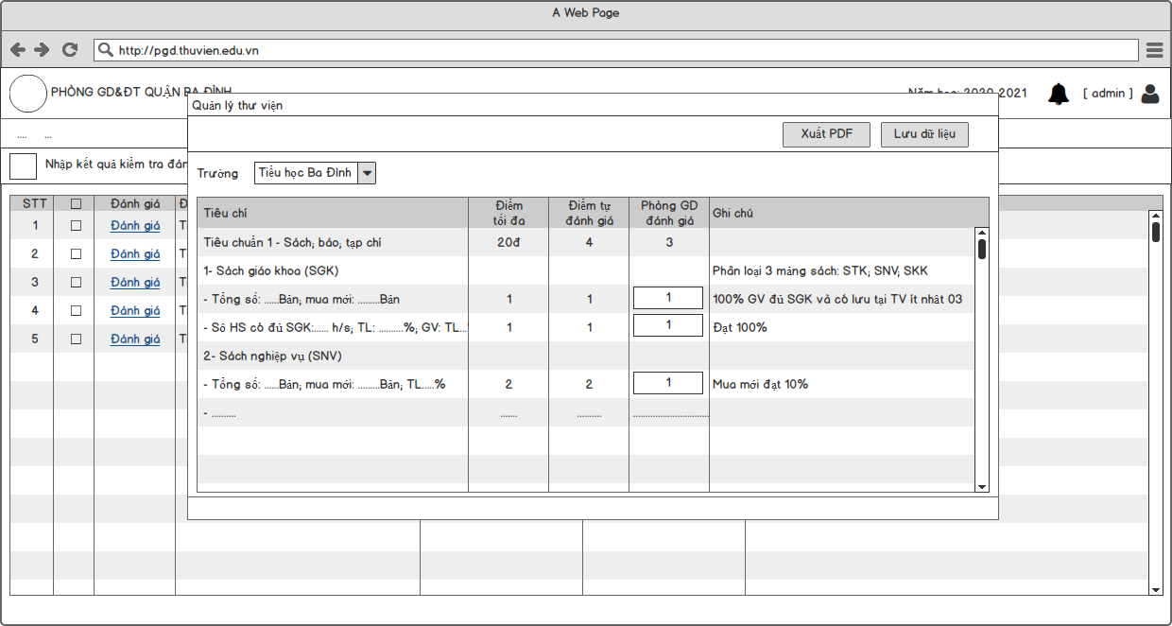

- Đăng ký đơn vị đề nghị thẩm định thư viện với Sở theo mẫu M2

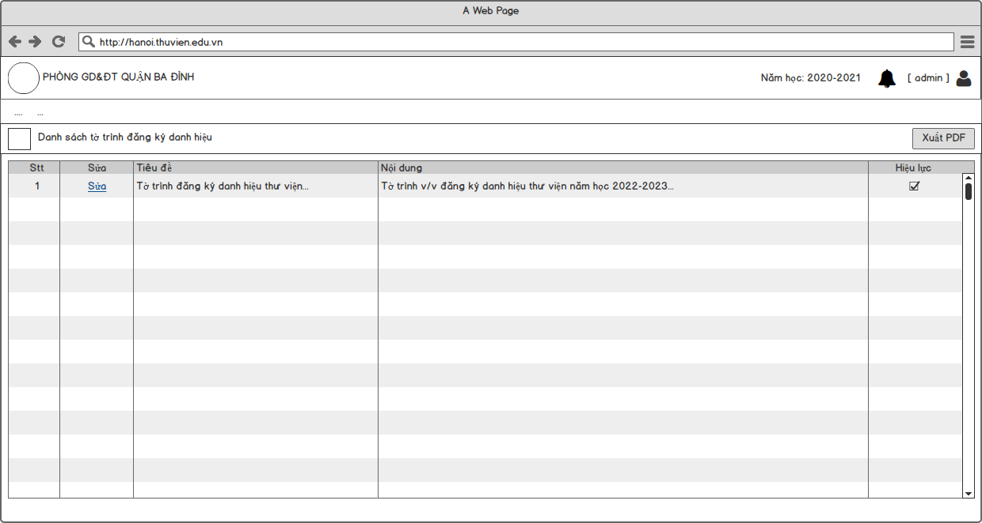
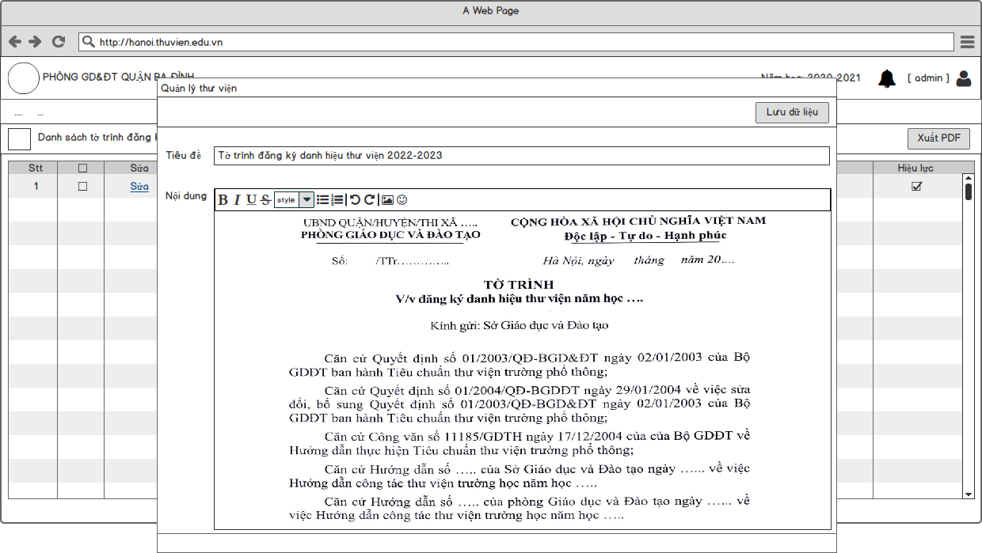
- Gửi hồ sơ đề nghị công nhận danh hiệu thư viện trường lên Sở
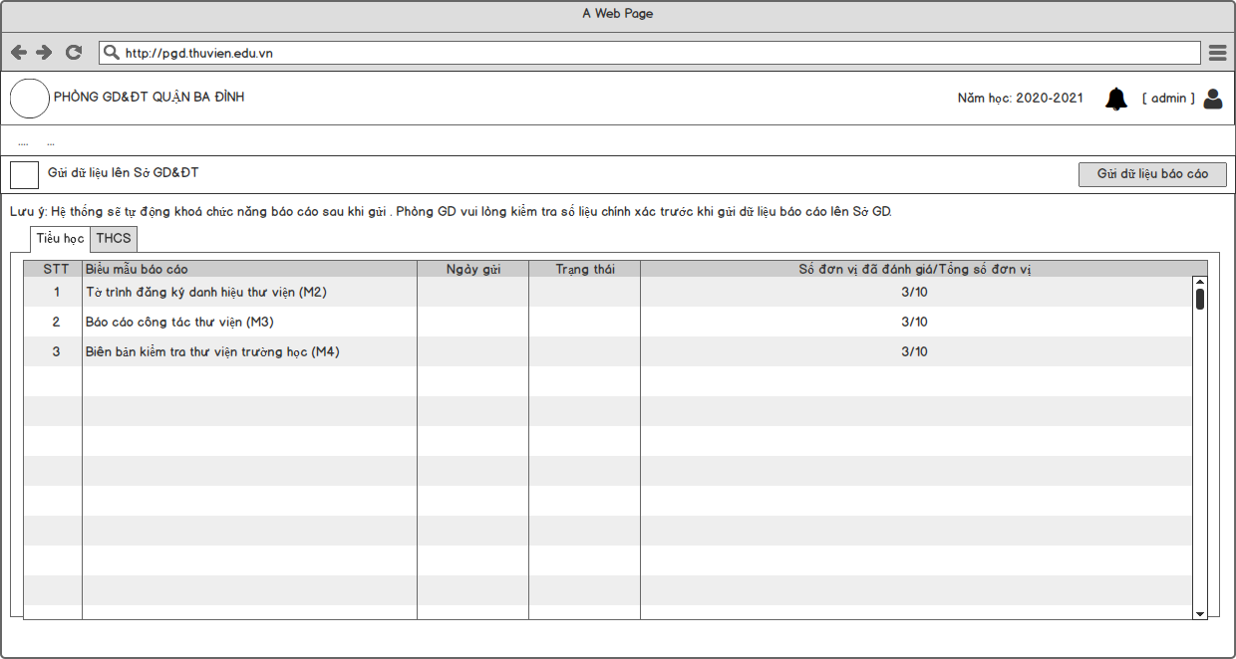

- Sở Giáo dục

- Tiếp nhận danh sách các đơn vị gửi đăng ký
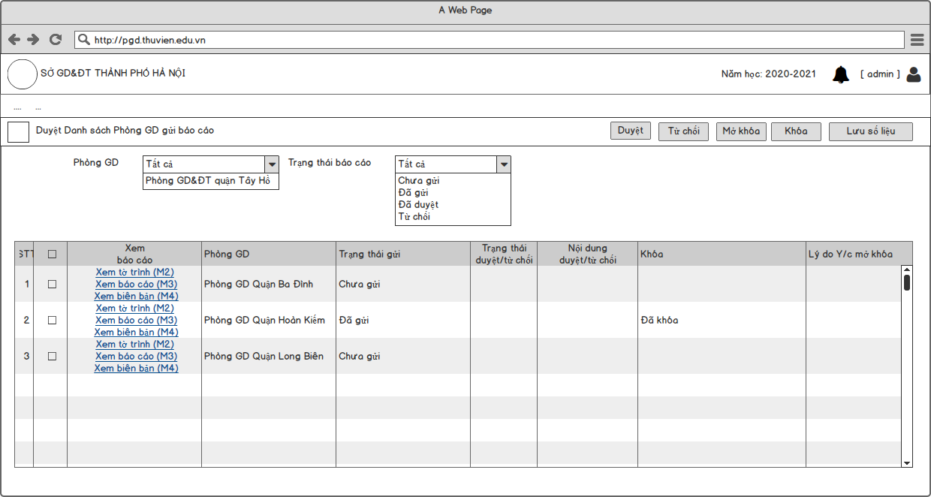
Xem chi tiết biên bản đơn vị gửi.
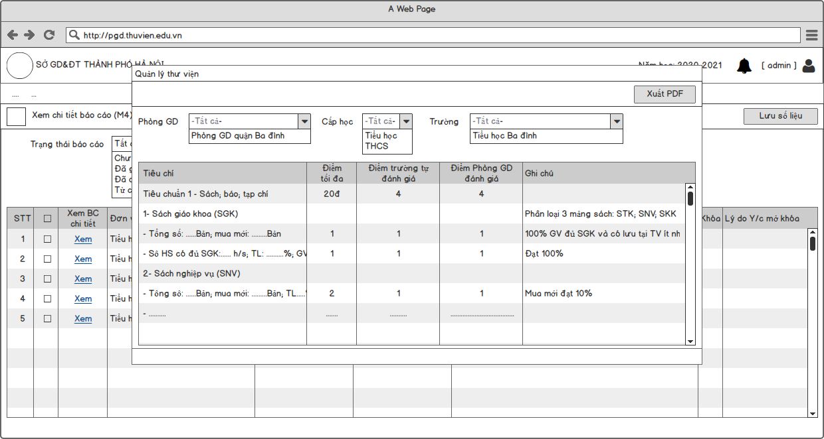
- Nhập kết quả kiểm tra, đánh giá của Sở theo biên bản Mẫu M4.
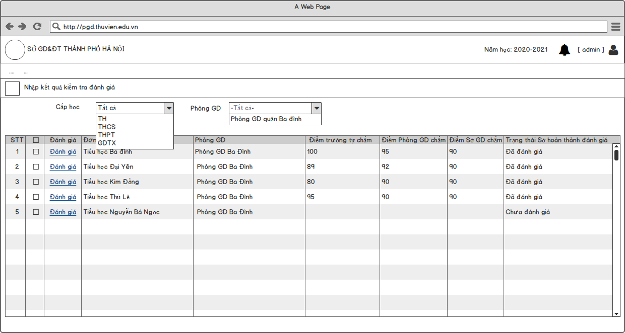
Giao diện Sở GD đánh giá
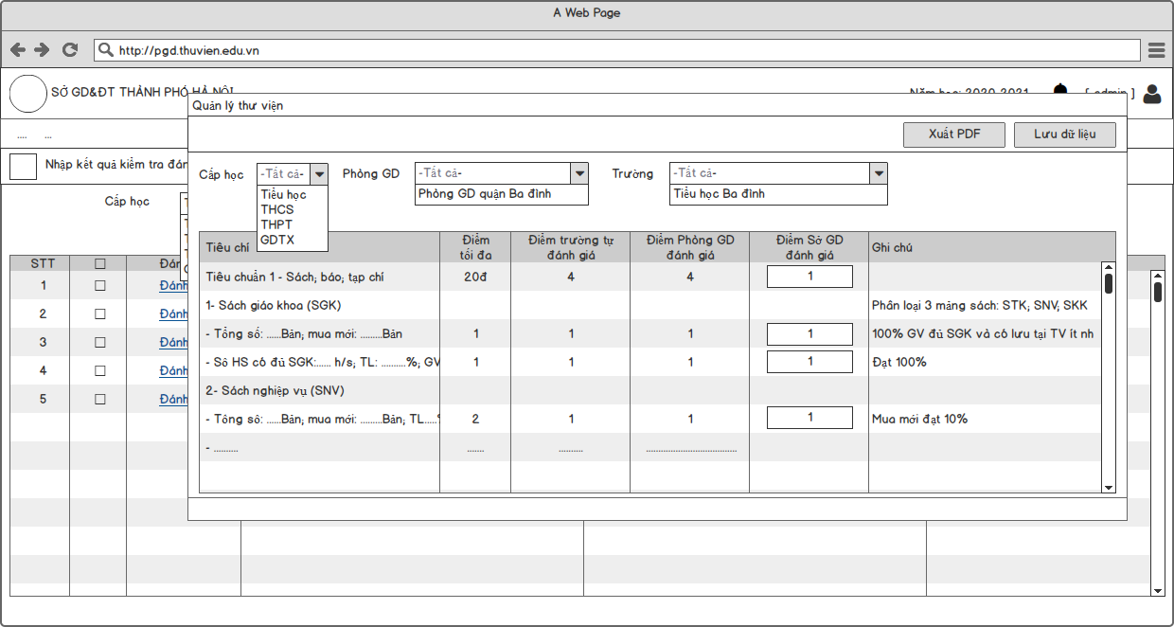

- Xét khen thưởng chuẩn thư viện dựa vào kết quả trường tự đánh giá
